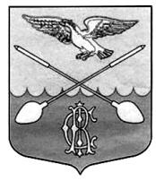
АДМИНИСТРАЦИЯ ДРУЖНОГОРСКОГО ГОРОДСКОГО ПОСЕЛЕНИЯ ГАТЧИНСКОГО МУНИЦИПАЛЬНОГО РАЙОНА ЛЕНИНГРАДСКОЙ ОБЛАСТИ

П О С Т А Н О В Л Е Н И Е
От 17.06..2020 г. №141

Об утверждении Положения о попечительском (наблюдательном) совете по вопросам похоронного дела на территории муниципального образования Дружногорское городское поселение

В соответствии с Федеральным законом от 12.01.1996 № 8-ФЗ «О погребении и похоронном деле», Федеральным законом от 06.10.2003 № 131-ФЗ «Об общих принципах организации местного самоуправления в Российской Федерации», Уставом муниципального образования Дружногорское городское поселение

ПОСТАНОВЛЯЮ:
- Утвердить положение о попечительском (наблюдательном) совете по вопросам похоронного дела согласно приложению.
- Опубликовать данное постановление в информационном бюллетне «Официальный вестник Дружногорского городского поселения».
- Постановление вступает в законную силу после его официального опубликования (обнародования).

Глава администрации
Дружногорского Городского поселения И.В. Отс

